数据结构与算法期末试题

一、单项选择题（每小题 2 分，共20分）
1．从一个具有头结点的单链表中查找数据元素值为x的结点时，在查找成功的情况下，平均比较次数是（ ）。
A）n B）n/2 C）(n-1)/2 D）(n+1)/2
参考答案：D）
2．设一个栈的入栈序列是ABCD，则借助于一个栈所得到的出栈序列不可能是（ ）。
A）ABCD B）DCBA C）ACDB D）DABC
参考答案：D）
3．设栈的输入序列是1，2，…，n，若输出序列的第一个元素是n，则第i个输出元素是（ ）。
A）n-i+1 B）i C）n-i D）不确定
参考答案：A）
4．设S为一个长度为 n的字符串，其中的字符各不相同，则 S中的互异的非平凡子串（非空且不同于S本身）的个数为（ ）。
A）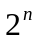 B）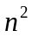 C）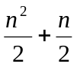 D）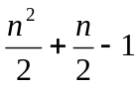
参考答案：D）
5．如一个二维数组A[1..m,1..n]按行排列，设a_{1,1}的相对位置为0，则任一元素A[i, j]的相对地址为（ ）。
A）i+j B）i*n+j C）(i-1)*n+j D）(i-1)*n+j-1
参考答案：D）
6．从L=((a,b),(c,d))中，取出d元素的表达式为（ ）。
A）GetHead((GetTail(L)) B) GetHead(GetHead(GetTail(L)))
C）GetTail(GetHead((GetTail(L)))) D）GetHead(GetTail(GetHead(GetTail (L))))
参考答案：D）
7．一棵有124个叶结点的完全二叉树，最多有（ ）个结点。
A）247 B）248 C）249 D）250
【分析】完全二叉树中度为1的结点最多只有1个，由二叉树的度和结点的关系：
n=n₀+n₁+n₂ (1)
n=n₁+2n₂+1 (2)
由2(1)-(2)得，n=2n₀+n₁-1=247+n₁≤248，所以本题应选择B）。
参考答案：B）
8．对于具有n个顶点的强连通图，其弧条数的最小值为（ ）。
A）n+1 B）n C）n-1 D）n-2
参考答案：B）
9．假定有K个关键字互为同义词，若用线性探测法把这K个关键字存入散列表中，至少要进行（ ）次探测。
A）K-1次 B）K次 C）K＋l次 D）K(K+1)/2次
【分析】因为K个关键字互为同义词，只有在存入第一个关键字的情况下不发生冲突，所以至少需进行1+2+…+K=K(K+1)/2次探测。
参考答案：D）
10．快速排序执行一遍之后，已经到位的元素个数是（ ）。
A）1 B）3 C） D）
参考答案：A）

二、（本题8分）
利用两个栈S1、S2模拟一个队列（如客户队列）时，如何用栈的运算实现队列的插入、删除运算，请简述算法思想。
解答：队列的插入：当需要作入队列操作时，用S1存放输入的元素，可用Push操作实现。
队列的删除：需要作出队操作时，可到S2栈中去取，如果栈S2为空，则将S1中元素全部送入到S2中，然后再从S2中输出元素。

三、（本题8分）
假设先根次序遍历某棵树的结点次序为SACEFBDGHIJK，后根次序遍历该树的结点次序为CFEABHGIKJDS，要求画出这棵树。
解答：树的遍历方法有：
先根（次序）遍历树，即先访问树的根结点，然后依次先根遍历根的每棵子树；
后根（次序）这历，即先依次后根遍历每棵子树，然后访问根结点。
对一棵树进行的前序和后序遍历所得序列，若从树的孩子兄弟（Child-Sibling）存储结构来看，就是对这棵树的等价表示的二叉树所进行前序和中序遍历所得的序列，由树的前序和后序序列画出此树的方法是：将此前序和后序序列看作二叉树的前序和中序序列，然后由此恢复此二叉树的Child-Sibling表示，如下图所示。
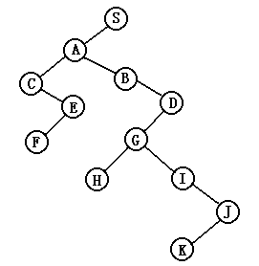
再由Child-Sibling所表示的树画出一般形态的树， 如下图所示：
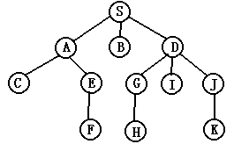

四、（本题9分）
给出如下图所示的所有拓扑有序序列。
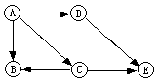
解答：ACBDE、ACDBE、ACDEB、ADCBE、ADCEB

五、（本题9分）
请给出如下图所示的邻接矩阵、邻接表和逆邻接表。
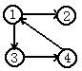
解答：邻接矩阵：
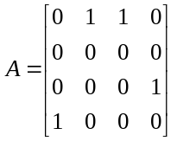
邻接表如下图所示。
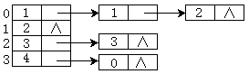
逆邻接表如下图所示。
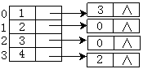

六、（本题9分）
对于下图，用Kruskal算法构造出一棵最小生成树，要求图示出构造过程中每一步的变化情况。
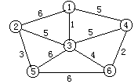
解答：用Kruskal算法构造出最小生成树共需五步，其每一步的变化情况如图6-47所示：
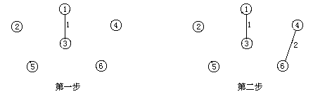
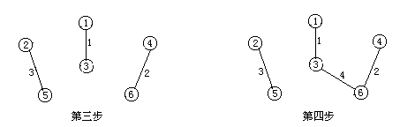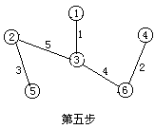

八、（本题9分）
给出一组关键字T=(12,2,16,30,8,28,4,10,20,6,18)。写出用下列算法从小到大进行排序时，第一趟结束时的序列。
（1）希尔排序（第一趟排序的增量为6）
（2）快速排序（选第一个记录为枢轴）
（3）链式基数排序（基数为10）
解答：
（1）（12,2,10,20,6,18,4,16,30,8,28）
（2）（6,2,10,4,8,12,28,30,20,16,18）
（3）（30,10,20,12,2,4,16,6,8,28,18）

九、（本题9分）
有n个结点的二叉树，已知叶结点个数为n₀，写出求度为1的结点的个数n₁的计算公式。
解答：设度为2的结点个数为n₂，则有：
n=n₀+n_{l}+n₂ ①
n-1=n_{l}+2×n₂ ②
由①②消去n₂可得n₁=n+1-2n₀

十、（本题10分）
设二叉排序树已经以二叉链表的形式存储在内存中，使用递归方法，输出各结点的数据元素的关键字之值及平衡因子。
解答：本题递归算法思想是根结点的平衡因子为左右子树高度之差，具体做法为：
（1）若二叉排序树为空，则返回其高度为0；
（2）若二叉排序树的不为空，则返回左右子树最大高度加1。
（3）任意结点的平衡因子为左右子树高度之差。
具体算法如下：
int ComputeBF(BiTree T)
// 求各结点的平衡因子并输出
{
if(T==NULL)
return 0; //空树无深度为0，无平衡因子
else
{
int max1,max2;
max1=ComputeBF(T->lchild); //左子树的深度
max2=ComputeBF(T->rchild); //右子树的深度
//显示关键字这值及平衡因子
cout<<endl<<"key:"<<T->data.key<<" BF:"<<max1-max2;
return (max1>max2)?max1+1:max2+1;//返回深度
}
}

